Description et Conception de l’application

Description:

1. Définition de l’objectif
En utilisant un RNN/LSTM, et en rTMS, on peut viser par exemple :
- Prédiction de la réponse clinique : amélioration des symptômes dépressifs (HDRS, MADRS, BDI…).
- Prédiction neurophysiologique : évolution de l’EEG, ERP, fNIRS, EMG pendant/après la stimulation.
- Optimisation des paramètres : fréquence, intensité, durée des trains, nombre de séances.

2. Construire le jeu de données
Les RNN/LSTM sont faits pour des données temporelles ou séquentielles.
En rTMS donc, on peut exploiter :
- EEG (signaux bruts ou features comme puissance spectrale, connectivité).
- fNIRS (HbO/HbR sur plusieurs séances).
- Signaux cliniques longitudinaux (scores de dépression à chaque séance).
- Paramètres de stimulation (localisation, intensité, durée, protocole).
Format typique :
[ Patient_id, séance_1, séance_2, …, séance_n ] → réponse finale

3. Prétraitement des données
- Filtrage des signaux (EEG : passe-bande, suppression artefacts).
- Normalisation/standardisation.
- Découpage en fenêtres temporelles (ex. 1 seconde EEG → 256 points).
- Encodage des paramètres de stimulation (vectorisation).

4. Conception du modèle RNN/LSTM
En Python avec TensorFlow/Keras ou PyTorch

5. Entraînement et validation
- Diviser les données en train/validation/test.
- Utiliser cross-validation patient-wise (éviter que les données d’un même patient soient dans train ET test).
- Évaluer : AUC, accuracy, F1-score, RMSE selon notre objectif.

6. Interprétation et applications
- Identifier les patterns temporels associés à une bonne réponse rTMS.
- Utiliser attention mechanism (LSTM+Attention) pour savoir quelles séances ou fenêtres EEG comptent le plus.
- Aider à la personnalisation du protocole rTMS (intensité, fréquence, site).
Exemple concret avec des données EEG simulées (pour imiter un protocole rTMS) et un modèle LSTM qui prédit si un patient répond au traitement (répondeur vs non-répondeur):

Étapes du pipeline
- Simulation des données EEG :
  - 100 patients
  - 10 séances chacun
  - chaque séance = 128 points (signal simplifié)
  - label binaire : répondeur (1) ou non (0)
- Prétraitement :
  - Normalisation des signaux
  - Organisation en séquences (patients × séances × points EEG)
- Modèle LSTM :
  - Deux couches LSTM (128 et 64 neurones)
  - Dropout pour éviter l’overfitting
  - Sortie sigmoïde (prédiction binaire)
- Entraînement et évaluation

Résultat attendu
- Avec des données réelles EEG/fNIRS/EMG, ce modèle peut apprendre à distinguer les répondeurs vs non-répondeurs.
- Avec des données simulées (comme ici), l’accuracy va tourner autour de 50% (aléatoire), mais la structure du pipeline est prête.
Workflow schématisé pour rTMS + LSTM.
Ça nous donne la vision globale avant d’entrer dans un dataset réel :

Workflow rTMS + LSTM

1. Acquisition des données
- Cliniques : score de dépression (HDRS, MADRS, BDI…) à chaque séance.
- Neurophysio : EEG, ERP, fNIRS, EMG pendant et après rTMS.
- Paramètres rTMS : fréquence, intensité, localisation, nb de séances.

2. Prétraitement
- Filtrage (EEG : 1–40 Hz, suppression artefacts).
- Extraction de features temporelles et fréquentielles (puissance alpha, thêta, cohérence).
- Normalisation patient × séance.
- Format séquentiel :
Patient i : [ séance1, séance2, …, séanceN ] → Réponse finale (0/1)

3. Construction du modèle
- RNN/LSTM/GRU pour capturer la dynamique temporelle.
- Optionnel : Attention Layer pour pondérer les séances les plus importantes.

4. Entraînement & Validation
- Split patient-wise (éviter fuite d’info entre train/test).
- Cross-validation (k-fold).
- Metrics : accuracy, AUC, F1-score.

6. Application clinique
- Avant rTMS : prédire la probabilité de réponse.
- Pendant rTMS : ajuster paramètres en temps réel.
- Personnalisation des protocoles (ex. intensité, fréquence, site).
Un exemple visuel (schéma bloc) de ce workflow pour bien voir la chaîne données → LSTM → prédiction :
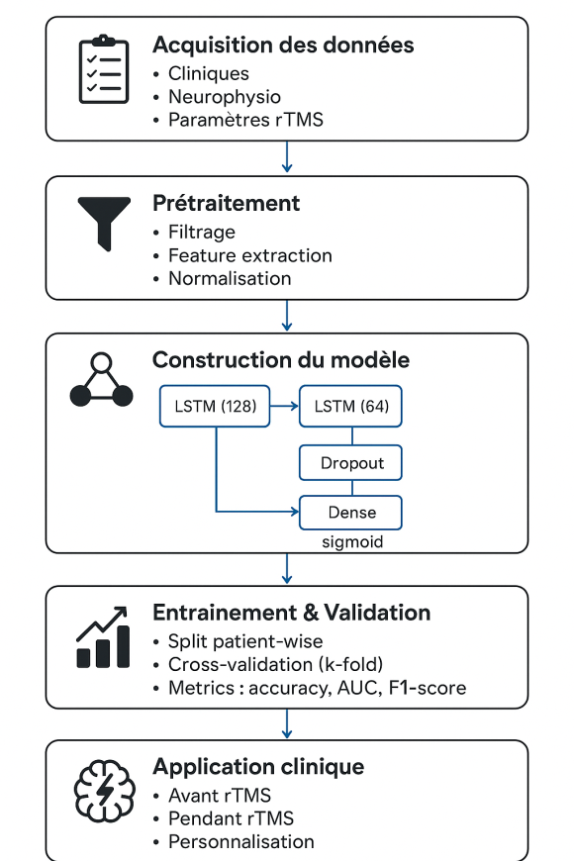

Conception de l’Application : «Modélisation UML»
1-Diagramme de Classe
Dataset : gère l’acquisition et le prétraitement des données (EEG, fNIRS, scores cliniques).
Patient : contient plusieurs Sessions (séances rTMS) et il représente une entité qui reçoit le traitement.
Session : regroupe les données de signaux (EEG/fNIRS/EMG) collectés et les paramètres de stimulation.
Prétraitement : filtre et transforme les signaux en features exploitables.
RTMSParameters : décrit le protocole (fréquence, intensité, localisation de la bobine).
LSTMModel : architecture séquentielle, composée de couches LSTMLayer.
Prediction : résultat de la classification (répondeur ou non, probabilité).

1. Patient
- Représente un patient dans le système.
- Attributs : id, nom, age, diagnostic, historiqueClinique[]
- Méthodes : ajouterDossier(), consulterHistorique()

2. SessionRTMS
- Représente une séance de stimulation.
- Attributs : idSession, patientId, protocole, fréquence, durée, intensité
- Méthodes : démarrer(), enregistrerDonnées(), générerRapport()

3. SignalNeurophysiologique
- EEG, EMG, fMRI, etc. collectés pendant ou après les séances.
- Attributs : typeSignal, valeurs[], timestamp, canal
- Méthodes : filtrer(), segmenter(), extraireFeatures()

4. Preprocessing
- Prétraitement des signaux avant LSTM.
- Attributs : techniques[]
- Méthodes : nettoyer(), normaliser(), fenêtrer()

5. ModeleLSTM
- Modèle LSTM utilisé pour la prédiction.
- Attributs : poids, architecture, erreurValidation
- Méthodes : entraîner(), prédire(), évaluer(), sauvegarder()

6. Prediction
- Résultat de la prédiction (par ex. amélioration clinique, réponse au traitement).
- Attributs : valeur, probabilité, date, type
- Méthodes : afficher(), analyserÉcart()

7. ClinicianInterface
- Interface pour le professionnel de santé.
- Attributs : nomUtilisateur, rôle
- Méthodes : afficherRésultats(), modifierParamètres(), exporterPDF()

8. BaseDeDonnées
- Gère le stockage sécurisé des patients, signaux, modèles, prédictions.
- Méthodes : sauvegarderPatient(), chargerModèle(), rechercherSession()

Diagramme de classes UML simplifié (texte)
+----------+ +----------------+ +-------------+
| Patient |<>------->| SessionRTMS |<>------->| SignalNeuro |
+----------+ +----------------+ +-------------+
| |
v v
+----------------+ +---------------------------------+
| Preprocessing |-------->| ModeleLSTM |
+----------------+ +----------------------------------+
|
v
+----------------+
| Prediction |
+----------------+
|
v
+----------------------- -+
| ClinicianInterface |
+----------------------- -+
^
|
+-----------------------+
| BaseDeDonnées |
+-----------------------+

Schéma de Conception de diagramme de Classe :
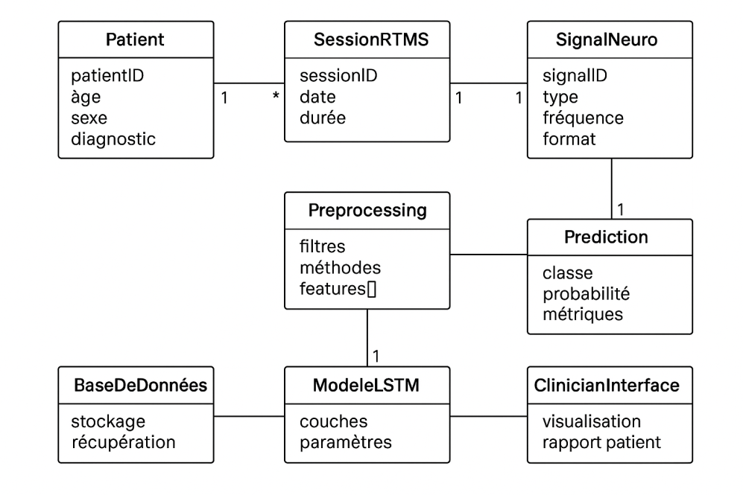
*Remarque :
Ce Diagramme de classe est le basique, surement si on va intégrer les deux autre techniques pour l’amélioration de notre résultat et notre prédiction par la suite ça va être changé. Just on va commencer par la modélisation simple (RTMS/LSTM).

2- Diagramme de cas d’utilisation UML:

Acteurs
- Patient → fournit les données neurophysiologiques et cliniques.
- Clinicien → consulte les résultats, configure le protocole rTMS.
- Base de Données (acteur secondaire/système externe) → stocke/récupère données et résultats.

Cas d’utilisation
- Enregistrer un patient (Clinicien ↔ Système ↔ BaseDeDonnées)
- Planifier une session rTMS (Clinicien ↔ Système)
- Acquérir des signaux neurophysiologiques (Patient ↔ Système)
- Prétraiter les données (Système)
- Exécuter la prédiction (Système → Modèle LSTM)
- Afficher les résultats (Clinicien ↔ Interface)
- Sauvegarder les données et prédictions (Système ↔ BaseDeDonnées)

Schéma de Conception de diagramme de Cas d’utilisation :
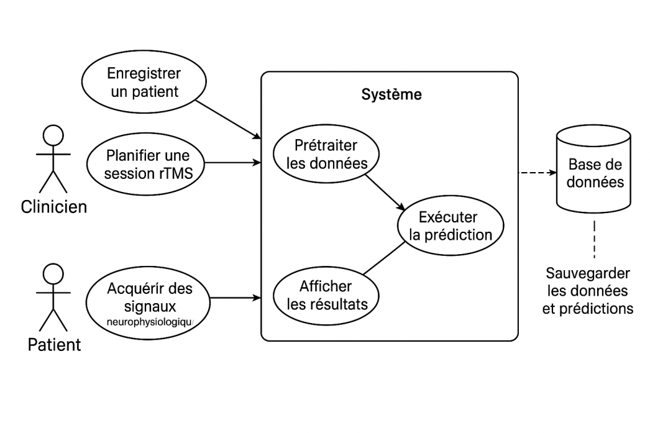
-Diagramme de Séquence :
Acteur Clinicien -> InterfaceClinicien : Démarrer une nouvelle SessionRTMS
InterfaceClinicien -> Patient : Identifier patient
Patient -> SessionRTMS : Créer session
SessionRTMS -> SignalNeuro : Acquérir signaux (EEG, fNIRS, EMG)
SignalNeuro -> Preprocessing : Envoyer données brutes
Preprocessing -> Preprocessing : Filtrer / extraire features
Preprocessing -> ModeleLSTM : Envoyer features
ModeleLSTM -> Prediction : Générer prédiction
Prediction -> InterfaceClinicien : Transmettre résultat (classe + probabilité)
InterfaceClinicien -> Clinicien : Afficher résultats

== Sauvegarde ==
Prediction -> BaseDeDonnées : Stocker prédiction
SessionRTMS -> BaseDeDonnées : Sauvegarder session + signaux

Scénario (libellés propres)
- Clinician -> Interface : startSession( )
- Interface -> Patient : identifyPatient( )
- Interface -> SessionRTMS : createSession( )
- SessionRTMS -> SignalNeuro : acquireSignals( )
- SignalNeuro -> Preprocessing : sendRawData( )
- Preprocessing -> Preprocessing : extractFeatures( )
- Preprocessing -> LSTMModel : preprocessData( )
- LSTMModel -> Prediction : generatePrediction( )
- Prediction -> Interface : sendPrediction( )
- Interface -> Clinician : displayResults( )
- Prediction -> Database : savePrediction( )
- SessionRTMS -> Database : saveSessionData( )

